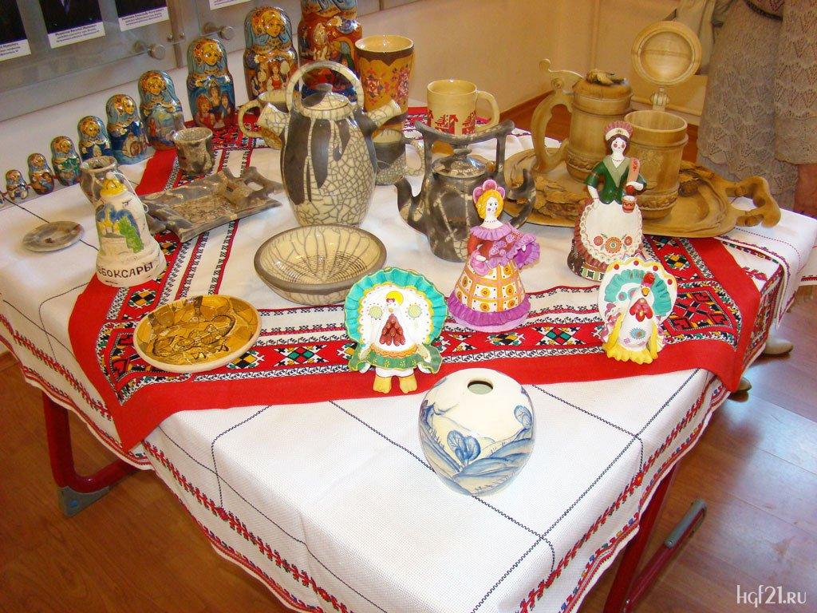
КАРТОТЕКА АВТОРСКИХ ДИДАКТИЧЕСКИХ ИГР ПО ДЕКОРАТИВНО-ПРИКЛАДНОМУ ИСКУССТВУ

Дидактическая игра: «Найди лишнее»
Дидактическая задача:
1.Учить находить предметы определенного промысла среди предложенных
2.Развивать внимание, наблюдательность, речь-доказательство.
3.Развивать мышление, эстетическое восприятие
4.Воспитывать любовь и уважение к народным мастерам
Руководство:
Выставляются 4-5 предметов. Следует найти лишний и объяснить почему, к какому предмету относится, что ему свойственно.

Дидактическая игра: «Что изменилось»
Дидактическая задача:
1.Закрепить представление о какой-либо росписи
2.Развивать наблюдательность, внимание, память и быстроту реакции
3. Учить анализировать, находить отличия в узорах разных предметов и уметь объяснять.
Руководство:
Воспитатель ставит перед детьми пять предметов, (карточек с изображением) различных росписей. Внимательно рассмотрев их, запомнив расположение, дети отворачиваются. Воспитатель меняет предметы (карточки) местами или убирает какой-либо. Дети должны угадать что изменилось.

Дидактическая игра: «Тайна волшебных колпачков»
Дидактическая задача:
1.Закрепить знания детей об известных им видах декоративно – прикладного искусства
2. Учить рассказывать о предмете, который обнаружен
3. Развивать речь, мышление, внимание
4. Воспитывать любовь и уважение к народным мастерам
Руководство:
Узнать, что под колпачком ( «раскрыть тайну» ), и получить поощрительный значок, в котором заключена оценка правильности решения задач.
Дидактическая игра: « Составь матрешку»
Дидактическая задача:
Закрепить знания детей о русской матрешке
Учить сравнивать предметы один с другим
Различать цветовые элементы росписи
Руководство:
Найти соответственную половинку матрешки
Ход игры:
На стол выставляются нижние половинки матрешек, а дети, держа верхние половинки, сравнивают по цвету, размеру, нужные соединяют. Кто быстрее восставил, тот и выиграл.
Дидактическая игра: «Угадай игрушку»
Дидактическая задача:
1.Закрепить знания детей о трех видах игрушки
2.Учить группировать, обобщать, анализировать
3.Развивать мышление, эстетическое восприятие
4.Воспитывать любовь и уважение к народным мастерам
Руководство:
1.Предложить детям выбрать картинки с изображением (дымковской, каргопольской, филимоновской) игрушек.
2.Предложить разложить картинки на три группы по видам.

Дидактическая игра: «Узнай по силуэту»
« Подбери элемент к игрушке»
Дидактическая задача:
1. Закрепить знания детей о народной игрушке, о трех ее видах (дымковской, филимоновской, каргопольской).
2. Учить узнавать игрушки по силуэту.
3. Развивать внимание, воспитывать любовь к народным игрушкам.
Руководство:
Узнать игрушку по силуэту, и подобрать фишки с соответствующим элементами.

Дидактическая игра: Лото «Подбери узор к игрушке»
Цель:
1.Учить детей правильно находить элементы дымковской росписи и подбирать их для нарядов.
2.Исключить лишнее не характерное для данной игрушки.
Руководство:
Разложить фишки так, чтобы они соответствовали наряду определенной игрушки.
Дидактическая игра: «Художественный салон»
Дидактическая задача:
1.Учить устно, описывать выбранный предмет
2. Развивать сосредоточенность, речь-описание
Руководство:
Предметы выставлены на стеллажах. Выбирается продавец. Остальные – покупатели. Они выбирают предмет покупки и точно описывают его продавцу.

Дидактическая игра: «Найди вторую половину»
Цель:
Упражнять в умении замечать и называть различное в цвете, узоре, форме.
Развивать цветовое восприятие формы, узора, цвета.
Руководство:
1.Учить правильно, составлять узор
2.Подбирать половинки узора так, чтобы изображение носило цельный характер.
Дидактическая игра: «Собери сервиз из Гжели»
Цель:
1.Закрепить знания детей о гжельской росписи.
2.Уметь составлять целое изображение из частей.
3.Развивать внимание, наблюдательность, речь. Воспитывать любовь к народным промыслам.
Руководство:
Собрать из частей мозаики целое изображение – Гжельский сервиз. Выразить свое отношение к полученной картинке.

Дидактическая игра: «Волшебные стрелочки»
Цель:
Игра носит контрольный характер.
Закрепить знания детей о видах декоративно-прикладного искусства. Дать оценку знаниям детей о народных промыслах.
Руководство:
Водящий ставит стрелки часов на картинку с определенным видом народного искусства, а остальные играющие дети должны назвать промысел, из какого материала изготавливают, описать, назвать основные цвета, элементы узора и образы, характерные для данного вида.
Дидактическая игра: «Как мы знаем народные промыслы»
Цель:
Игра носит контрольный характер.
Дать оценку знаниям детей о народных промыслах.
Руководство:
Ребенок закрывает глаза и пальчиком непроизвольно указывает на картинку, открыв глаза, называет вид игрушки, из каково материала сделана, описывает, называет цвет, форму.

Дидактическая игра: «Составь картинку»
( В игре участвует подгруппа из двух-четырех детей)
Дидактическая задача:
1.Уметь составлять целое изображение из частей.
2.Уточнить представление о народных игрушках, их особенностях.
Материал:
Конверты с разрезными картинками.
Руководство:
Взрослый раздает подгруппе детей конверты с разрезными картинками и дает задание собрать целое изображение. Проигрывают ребята, не сумевшие выполнить задание. При выигрыше ребенку предлагается (по его желанию) другой конверт с новыми разрезными картинками.

